Activité Introduction

1. 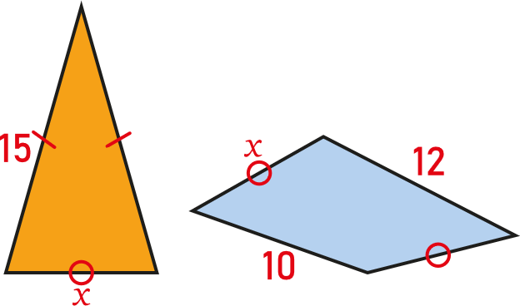On considère l'égalité $7x+1=x+4$ où $x$ désigne un nombre. Vérifier que cette égalité est vraie pour $x=0,5$ et fausse pour $x=3$.
2. $x$ désigne un nombre positif.
   1. Que représente le nombre :

* $x + 30$ pour le triangle isocèle ?
* $2x+ 22$ pour le quadrilatère ?
  1. Pour ces figures, on sait que $x+30=2x+22$.
* Interpréter cette égalité dans le contexte de la situation.
* Déterminer un nombre entier compris entre 5 et 10 pour lequel l'égalité est vraie.

# I – Cas générale :

Une égalité est constituée de deux membre séparé par le signe « = ».

|  |  |  |
| --- | --- | --- |
| $5x+3$ | $$=$$ | $6x-1$ |
|  |  |  |
| Membre de gauche |  | Membre de droite |

Une égalité peut être **vraie** lorsque les deux membres représentent bien le même nombre sinon elle est **fausse**.

On dit aussi qu'elle est vérifiée ou non.

**Exemple :**

* L'égalité $3x+2=14$ est vérifié (est vraie) pour $x=4$ car $3×4+2=12+2=14$
* L'égalité $3x+2=14$ n’est pas vérifié (est fausse) pour $x=10$ car

$$3×10+2=30+2=32≠14$$

Deux expressions littérales sont **égales** si elles sont **toujours égales**, c'est-à-dire si elles sont égales quelles que soient les valeurs attribuées aux lettres.

**Exemple :**

$1+5x+3=2x+4+3x$ est vérifiée pour tous $x$ car $1+5x+3=5x+1+3=5x+4$ et

$2x+4+3x=2x+3x+4=5x+4$ on a donc bien la même expression.

Remarque :

* Il suffit de trouver une seul valeur pour laquelle les deux membres ne sont pas égaux pour montrer que deux expressions littérales ne sont pas égales. On appelle cela un contre-exemple.